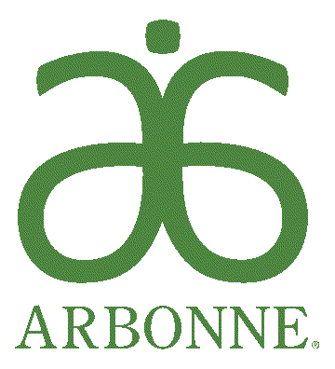
Informacja prasowa
CLEANTOX
HERBATA ZIOŁOWA
SMAK CZARNEGO BZU I MIĘTY
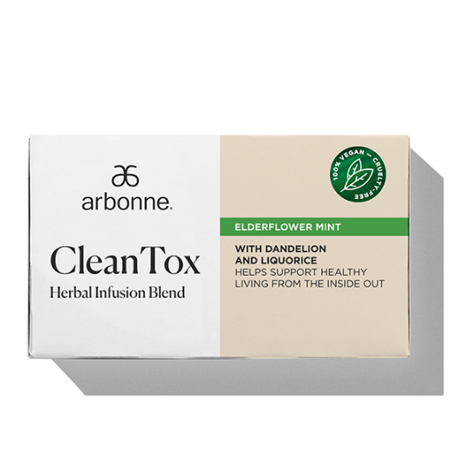
Słodki smak melona miodowego w ofercie
Posmakuj zdrowego stylu życia od wewnątrz. Ten łagodny, bezkofeinowy, wegański napar ziołowy zawiera miętę pieprzową, mniszek lekarski, koper włoski, kwiat bzu czarnego, pietruszkę i lukrecję. Ma też orzeźwiający smak. Nie zawiera sztucznych barwników, aromatów i substancji słodzących; bez syropu kukurydzianego o wysokiej zawartości fruktozy, nabiału i soi. Poprzednia nazwa tego produktu to Arbonne Essentials® Herbatka ziołowa.
20 torebek; 2 g każda; 40 g, #2076

Cena: 103 zł
POZNAJ CECHY PRODUKTU
- Bezkofeinowa herbata ziołowa o łagodnym smaku.
- Zawiera mieszankę ziół, w tym miętę pieprzową, korzeń lukrecji, korzeń mniszka lekarskiego i koper włoski.
- Produkt opracowany bez użycia glutenu.

KLUCZOWE SKŁADNIKI
- Mieszanka odświeżających i kojących ziół.
- Zawiera liść mięty, korzeń mniszka lekarskiego, owoc kopru włoskiego, natkę pietruszki, czarny bez oraz korzeń lukrecji.

Sposób użycia
Zalej 1 torebkę herbaty 250 ml wrzątku. Zaparzaj przez 5-10 minut.

Więcej informacji o Arbonne znajdziesz na:
https://www.arbonne.com/pl/pl
https://www.facebook.com/arbonnepolandofficial
https://www.instagram.com/arbonnepoland/

Kontakt prasowy: Urszula Klonowska-Wizental, tel. kom.+48 514-441-937 e-mail: ula@getintouch.pl, www.getintouch.pl, https://www.facebook.com/getintouchpr

